"أورويرك" تقدم ساعة UR-100V تكتسي حلة من الكربون

جنيف ، 2 فبراير2022
خفة وزن، فعالية أداء، جماليات.. تعتمد ساعة UR-100V المصنوعة من الكربون على هذه المبادئ الأساسية الثلاثة. فهي ساعة خفيفة الوزن توفر راحة مثالية في ارتدائها، مثبّتة فوق حزام من المطاط التقني. تتألف علبة الساعة من 52 طبقة من شرائح الكربون فائقة النحافة. بينما تمزج جماليات الساعة بمهارة بين المنحنيات وزوايا البنية الهندسية لشكلها الفريد من نوعه. وعلى هذه الأسس تقدّم شركة الساعات الراقية المبتكرة "أورويرك" ساعة UR-100V C52.
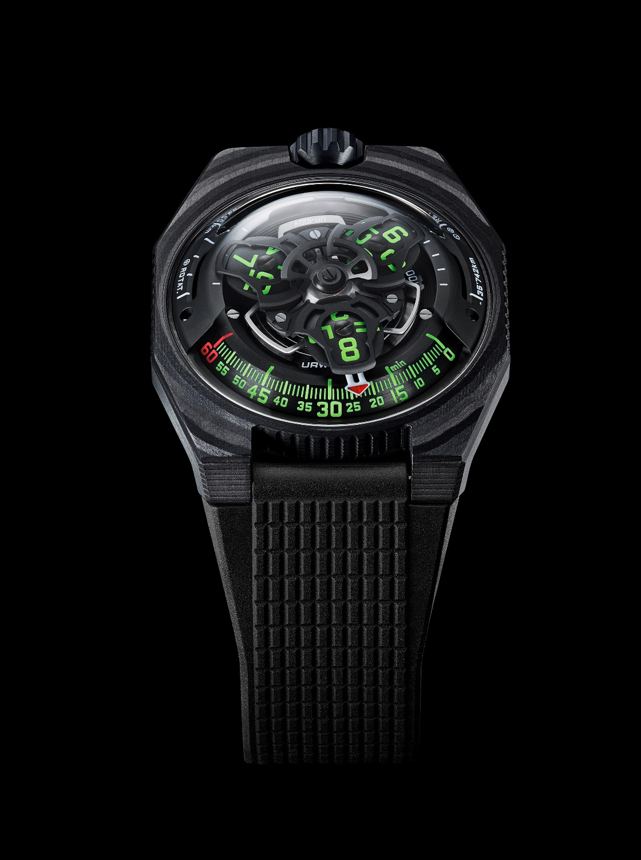
تواصل مجموعة ساعات 100V كتابة ملحمة نجاحها؛ حيث تخلف الآن ساعة UR-100V C52 الإصدار السابق؛ ساعة "سترة التيتانيوم الكاملة" المصنوعة بالكامل من التيتانيوم. تأتي الساعة الجديدة UR-100V C52 بعلبة مصنوعة من كربون CTP شديد المقاومة، وهو كربون فائق المرونة يتألف من 52 طبقة مدمجة داخل مادة راتنج "البوليمر إيبوكسي". ويتيح استخدام هذه المادة الاستثنائية لعلبة ساعة UR-100V C52 أن تحدث الفارق وتقلب الموازين؛ حيث تأتي بوزن الريشة إذ يبلغ وزنها 11 غراماً، بما في ذلك ظهر العلبة المصنوع من التيتانيوم.
طيات طبقات الكربون هي التي تضفي طابعاً مميزاً على هذا الإبداع. يقول مارتن فراي، المؤسس الشريك لـ"أورويرك" وكبير مصممي العلامة: "تُعد المنحنيات التي تعزز جمالية تصميم إطار زجاجة ساعة UR-100V C52، والتي تتبع طريقها المرسوم بدءاً من التاج وحتى جوانب الساعة مروراً بعروات الحزام؛ مرجعاً كلاسيكياً؛ فنحن نشاهد نفس النمط الزخرفي على الأعمدة اليونانية القديمة؛ عبارة عن أخاديد رُسمت وحُفرت في الحجر منذ ما يقرب من 2500 عام، لتحديد اتجاه سير مياه الأمطار والتحكم في تدفقها على امتداد هذه الأعمدة التي لا ينالها القِدَم، وقد أصبح هذا النمط الزخرفي رمزاً للكلاسيكية. وغالباً ما أتلاعب بشكل هذا المرجع التصميمي". في ساعة UR-100V الجديدة، جاءت العلبة الدائرية الشكل نتيجة للقطْع فائق الدقة لـ52 طبقة من الكربون، بينما يمتد التصميم حول المعصم بالكامل بفضل الحزام المطاطي الأصلي المصمم خصيصاً لهذه الساعة.
تُثبّت ساعة UR-100V C52 فوق المعصم بحزام مزوّد بمشبك قابل للطي، يتميز بصياغته من المطاط المرن المحزّز ليلائم المعصم موفراً له راحة فائقة.
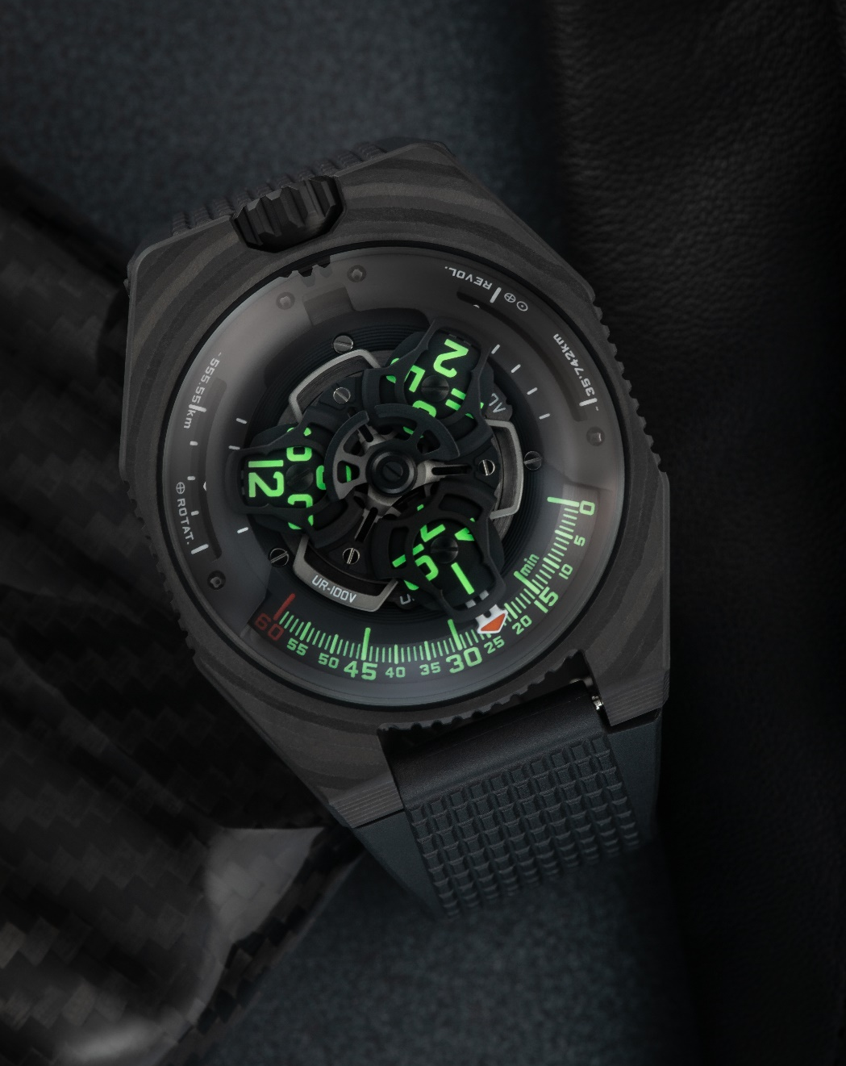

ويوضح فيليكس بومغارتنر، المؤسس الشريك لعلامة "أورويرك" وصانع الساعات الخبير المتقن، أن "الكربون مادة يعود استخدامها إلى فجر التاريخ. فهي مادة خام بالمعنى الحقيقي لهذا المصطلح، ولذلك تُعد مادة مثالية لساعات UR. أيضاً حظي الكربون بتقدير السومريين قاطني بلاد ما بين النهرين، وهم روّاد تحديد الزمن كما لا نزال نعرفه اليوم، كما يُعد مرجعاً قوياً من مراجع التصميم في "أورويرك". ويُعد احتضان وحماية التكنولوجيا المتطورة المستخدمة في تصنيع موديلاتنا، داخل علبة لا ينال منها الزمن؛ تبايناً أسعى إليه وأقدره بشكل خاص". ويضيف بومغارتنر قائلاً: "يتمتع الكربون الذي نستخدمه في تصنيع ساعاتنا بجميع الصفات المطلوبة: فهو مقاوم، وخفيف الوزن، ومرن مطواع، ويعيد تقديم اللون الأسود الخاص بـ"أورويرك" من خلال توفير فروق دقيقة لا مثيل لها".

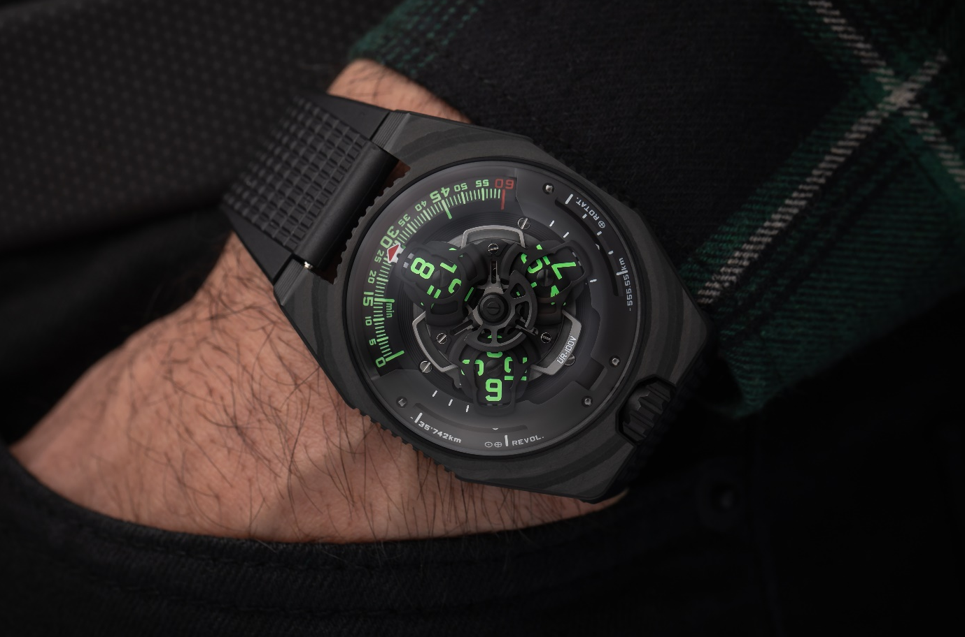

في ساعة UR-100V، يُشار إلى الساعات والدقائق بواسطة مؤشرات مدارية. وبمجرد أن يتجاوز عقرب الدقائق (وهو أحد ثلاثة عقارب) علامة الـ60 دقيقة، يختفي ليظهر من ثمّ كعداد ومقياس للكيلومترات؛ إذ يُبيّن لنا مسافة الـ555 كيلومتراً التي نقطعها كل 20 دقيقة فوق سطح الأرض، حيث إن 555 كيلومتراً في الساعة هو متوسط سرعة دوران الأرض عند خط الاستواء. وفي الجهة المقابلة لهذا المؤشر، يوجد مؤشر آخر يشير إلى سرعة دوران الأرض حول الشمس؛ أي 35,740 كيلومتراً في زمن قدره 20 دقيقة. وعلى واجهة ساعة UR-100V، تتشارك الساعات والكيلومترات نفس المكانة ونفس القيمة. كما أن أرقام مؤشرات الساعات والدقائق تضيء بوضوح شديد باللون الأخضر المتوهج، وذلك لتوفير قراءة للزمن أكثر سهولة. يقول فيليكس بومغارتنر، صانع الساعات الخبير المتقن والمؤسس الشريك لـ"أورويرك": "هذا الإبداع مستوحى من هدية تلقيتها من والدي، جيري بومغارتنر، مرمّم ساعات الطاولة الأثرية الشهير. وكانت الهدية ساعة طاولة صنّعها غوستاڤ ساندوز، للمشاركة في "المعرض العالمي" للعام 1893. وتتمثل خصوصية هذه الساعة في أنها تشير إلى المسافة التي تقطعها الأرض عند خط الاستواء بدلاً من الإشارة إلى الزمن".

UR-100V C52
إصدار محدود من 25 قطعة

الحركة
العيار UR 12.02 ذو نظام تعبئة أوتوماتيكية، يتم التحكم فيه بواسطة توربين مداري قليل السماكة، يقلل من التعبئة المفرطة والتلف
الجواهر 40
التردد 4 هرتز / 28800 ذبذبة في الساعة
احتياطي الطاقة 48 ساعة
المواد مؤشرات الساعات المدارية تمت خراطتها لتثبّت فوق تقاطعات جنيڤ، وهي مقطّعة من برونز البريليوم، ناقل بتصميم مخرّم من الألمنيوم، ثلاث صفائح ارتكاز مصنوعة من سبيكة ARCAP
التشطيبات تجزيعٌ دائري، سفعٌ بالرمل، صقلٌ خطي
رؤوس براغٍ مشدوفة
مؤشرات الساعات والدقائق مطلية بمادة الإضاءة الفائقة "سوبر-لومينوڨا"
المؤشرات: مؤشرات مدارية للساعات والدقائق، مؤشر لعرض المسافة المقطوعة فوق سطح الأرض عند خط الاستواء في زمن قدره 20 دقيقة، مؤشر لعرض المسافة التي تقطعها الأرض أثناء دورانها حول الشمس في زمن قدره 20 دقيقة

العلبة
المواد الكربون المؤلف من 52 طبقة، صفيحة الارتكاز من التيتانيوم
الأبعاد العرض: 41.0 مم، الطول: 49.7 مم، الارتفاع: 14.0 مم
زجاجة الساعة من البلور الصفيري
مقاومة تسرب الماء تم اختبار الضغط حتى 30 متراً / 3 وحدات ضغط جوي / 100 قدم
السوار من المطاط المحزز (المطعج) مزوّد بمشبك بإبزيم مفتوح
السعر 53,000 فرنك سويسري (السعر بالفرنك السويسري / غير شامل الضريبة)

التواصل مع وسائل الإعلام:
ياسين سار
بريد إلكتروني: yacine@urwerk.com
هاتف: +41 22 900 2027
الموقع الإلكتروني: www.urwerk.com

"أورويرك"
يؤكد فيليكس بومغارتنر، صانع الساعات الخبير المتقن والمؤسس الشريك لـ"أورويرك"، أنه: "في "أورويرك"، ليس هدفنا تقديم نسخة أخرى من تعقيدة ساعاتية شهيرة، حيث إن انحيازنا إلى التعقيدات الخاصة بنا صريح وواضح ومحترم حرفياً".
ظهرت "أورويرك" داخل مشهد صناعة الساعات في العام 1997، ومنذ ذلك الحين أحدثت هذه الشركة هزة في عالم صناعة الساعات الراقية، من خلال فرض رؤيتها الثورية للزمن. وتُعد "أورويرك" المتمردة وغير التقليدية؛ إذا شئت وصفها بهذا، علامة لصناعة الساعات حديثة العهد نسبياً، لكنها رائدة في عالم صناعة الساعات المستقلة. وبإنتاجها 150 قطعة سنوياً، تُعد "أورويرك" موطناً للحرفيين، ومكاناً تتعايش فيه المعرفة التقليدية في صناعة الساعات مع الجماليات السابقة لعصرها. تقوم "أورويرك" بتصميم ساعات عصرية معقدة وفريدة من نوعها، تلبي أكثر معايير صناعة الساعات الراقية تطلباً، والتي تتلخص في: البحث المستقل والإبداع، والمواد المتطورة، والتشطيب اليدوي.
إلا أن "أورويرك" هي أولاً وقبل كل شيء اندماج بين عقليتين حادّتين، وشخصيتين قويتين؛ أحدهما هو فيليكس بومغارتنر، صانع الساعات الخبير المتقن، وهو ابن وحفيد لاثنين من صانعي الساعات، كما أنه حرفي بارع في صناعة الساعات كما يجب أن يكون. وبينما يتحدث آخرون عن الساعات كما يتحدث أحدهم عن هواية ما، فإن الساعات بالنسبة إلى فيليكس بومغارتنر تمثل محور حياته.
والآخر هو مارتن فراي، المصمم الفني والمؤسس الشريك لـ"أورويرك"، وهو الأنا البديلة لفيليكس بومغارتنر. في العام 1987، وكطالب فنون يدرس في "كلية التصميم والفنون" - Hochschule fur Gestaltung und Kunst - في لوسيرن، جرّب فراي بنجاح العديد من أنواع التعبير الإبداعي؛ بما في ذلك النحت والرسم وتصوير الڨيديو. إلا أنه مفتون بشكل خاص بتحديد الزمن والتعبير عنه عبر العصور.
وسرعان ما نشأت الصداقة بين الرجلين اللذين أمضيا ساعات طويلة يناقشان الفجوة بين صناعة الساعات، كما كانا يحلمان بها، وبين تلك التي شاهدوها معروضة داخل نوافذ العرض. في تسعينيات القرن الماضي، شرع الرجلان في ابتكار أولى ساعاتهما؛ وهي ساعة A المستوحاة بشكل كامل من ساعة الطاولة الليلية التي قام بصنعها الإخوة "كامبانوس"، والتي يُقرأ الزمن فيها داخل قوس يستنسخ مسار الشمس؛ من الشرق إلى الغرب.
يقول فيليكس بومغارتنر: "ساعاتنا فريدة من نوعها؛ لأن كل موديل يتطلب جهداً أصيلاً في التصميم، وهذا ما يجعلها نادرة وذات قيمة". وفي "إعلان إيمان" مشابه يقول مارتن فراي، الذي يقوم بتصميم الجماليات المميزة لكل موديل من موديلات العلامة: "جئت من عالم حيث الحرية الإبداعية كاملة، فأنا لم آت من عالم صناعة الساعات، ولهذا فإن جميع تجاربي الفنية والثقافية هي التي تمثل مصدر الإلهام بالنسبة إليّ".

